KERSTMIS 25 december 2009
© jaar

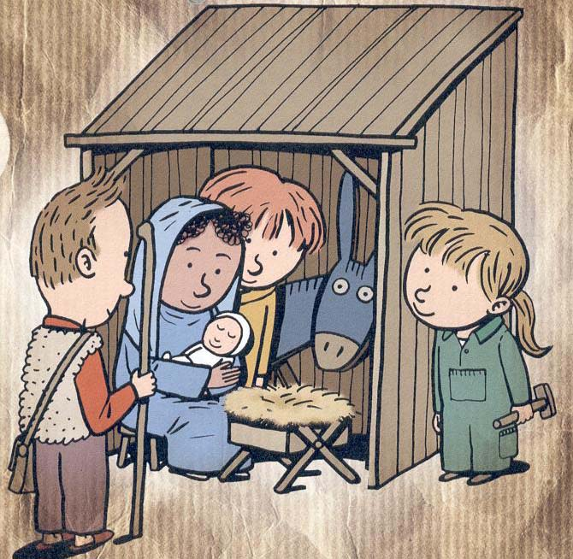

" Licht
in de donkerste dagen..."

Intredelied

Begroeting en welkomstwoord door de priester

Kerstmis, het feest van het LICHT .
Het licht in de donkerste dagen.
Hier willen wij samen vieren dat niemand beter wordt geacht dan de ander.
Waar wij als bevrijde mensen grond onder de voeten vinden
en ons gedragen weten door de menslievende God.

Vandaag zien we alles in een nieuw LICHT
en zingen tegen de werkelijkheid van onze dagen:
“ Heden is u een Redder geboren…”
en mogen we vieren hoe God op unieke wijze is mens geworden
in Jezus van Nazareth.
Mag Hij hier ook in ons midden mens worden
een LICHT in ons midden.

Priester: misdienaar neemt licht van de paaskaars en steekt de vier kaarsen aan .
Koster zorgt voor een kleine kaarsje : licht nemen van de paaskaars.

De vier kaarsen worden opnieuw aangestoken in ons midden, als teken van de lange weg die we samen mee zijn gegaan om ons steentje bij te dragen om de “armoede weg te werken”. Er is hoop en vertrouwen, want onze menslievende God is een God van belofte.

Vergevingsmoment

Inleiding door de priester

Er hangen woorden in ons van Kerstmis, van zwaarden die ploegijzers worden
en lansen die omgevormd worden tot sikkels, instrumenten van vrede en geluk.
Wij maken het stil om Zijn menslievendheid die onder ons is komen wonen en bidden om ontferming.

L1 Wij zoeken naar vrede, naar gerechtigheid,
naar solidariteit tussen mensen.
Jij bent hierbij een licht in de duisternis.
Omstraal ons met uw licht en wees onze Redder.
Heer ontferm U.

L2 Wij verlangen naar echte menselijkheid,
naar Gods nabijheid onder mensen.
Zoals de herders vinden wij die in U,
een Mensenkind onder de mensen.
Omstraal ons met uw licht en wees onze Bron van heil.
Christus ontferm U.

L3 Wij verdwalen soms langs donkere wegen.
Maar als een schaduw trekt Jij met ons mee.
Jij wilt voor ons zijn, een licht op onze weg
dat ons vertrouwen en liefde geeft.
Omstraal ons met uw licht en wees onze vredevorst.
Heer ontferm U.

Afsluitend gebed

Heer onze God, kom in ons bestaan, onstuitbaar als een kind dat geboren wordt. Help ons om voor elkaar echt mens te zijn, een licht in de nacht, een schouder om op te steunen. Dat vragen wij u voor vandaag en morgen en alle dagen.
Amen.

Gloria

Openingsgebed

Heer onze God,
vandaag toont Gij opnieuw
hoe groot Uw Liefde voor ons is.
In een klein en weerloos kind
wilt Gij onder ons aanwezig zijn.
Wij bidden U:
open ons hart
opdat wij Uw Boodschap vandaag
duidelijk verstaan en er ook naar leven.
Gij die licht bent in de donkerste dagen.
Laat Uw licht verder zijn weg banen,
vandaag, morgen en alle dagen.
Amen.

Eerste lezing uit Jesaja 52,7- 10

Lied

Evangelieverhaal uit Lucas 2,15- 20

Evangelielied

Homilie

Geloofsbelijdenis

Voorbede

Inleiding door de Priester

Laat het in deze kerstviering nu even stil worden, om met vertrouwen te bidden tot onze menslievende God:

L1 Voor onze kerkgemeenschap, dat zij Uw droom van een Rijk van vrede brandend houdt, dat zij teken mag zijn van Uw licht voor mensen voor wie werken,
vooral duisternis met zich meebrengt, dat zij als de engelen goed nieuws
mag brengen voor allen.
Laat ons zingend bidden.

L2 Voor mensen, hier en overal, die het gevoel hebben zich niet te kunnen opwerken uit hun armoede: dat de vreugde en het licht van Kerstmis hen mag inspireren, om al hun kracht en creativiteit in te zetten voor de realisatie van hun droom.
Laat ons zingend bidden.

L3 Voor onze kring van geborgenheid: ons gezin, onze familie, onze vrienden,
dat wij bekommerd zijn om elkaars geluk, dat wij elkaar bemoedigen en omringen.
Dat wij aandacht hebben voor hen die letterlijk buiten moeten slapen. Dat zij engelen op hun pad vinden die hen hun menselijke waardigheid als kind van God teruggeven.
Laat ons zingend bidden.

Nog aanvullende voorbeden door de Priester

Afsluitend gebed

God, vandaag zingen de engelen ons Uw vrede toe. Maak ons open voor die vrede en geef dat wij ze vinden bij elkaar. Dat vragen wij U voor vandaag, morgen en alle dagen.
Amen.

Mededelingen

Gebed over de gaven

Heer onze God,
aanvaard deze gaven van brood en wijn
als teken van onze dankbaarheid
voor de gaven van uw Zoon,
wiens geboorte wij met zoveel vreugde gedenken.
Wees in ons midden
als wij deze gaven willen delen
in verbondenheid met elkaar en met U.
Door Jezus Christus, uw Zoon en onze broeder.
Amen.

HET GROTE DANKGEBED

Onze Vader
Alle kinderen worden uitgenodigd om rond het altaar
te komen voor het Onze Vader
Vredewens

Communie

Bezinningstekst na de Communie

Dat Kerstkind
met zijn armen wijd open,
doet je een teken:
Kom naar mij,
jij die struikelt in de duisternis,
jij die gebukt gaat
onder het gewicht op je schouders:
Ik zal je troosten.

Kom naar mij,
jij die geen land meer hebt,
jij die verbannen bent,
of verdreven,
jij waar niemand naar omkijkt,
jij die geen werk
of geen hoop meer hebt:
Ik zal je gerechtigheid brengen.

Kom naar mij,
jij die honger hebt,
jij die niets dan ellende kent,
jij die alleen maar te lijden hebt,
jij die altijd vergeten wordt
als iets wordt uitgedeeld
en jij die van elke liefde
beroofd werd.

Kom naar mij ... het is Kerstmis !
`Ik kom midden onder jullie wonen
en Ik zal je licht zijn, je vreugde geven.

Communielied

Slotgebed

Heer onze God,
in een pasgeboren kind
hebt Gij U aan ons getoond:
kwetsbaar en hulpeloos,
maar ook echt en eenvoudig.
Wij bidden U:
laat ons meewerken
aan het grote visioen van Jezus:
vrede op aarde
licht op de weg
voor alle mensen van goede wil.
Dat vragen wij U op deze Kerstdag,
door Jezus Christus, uw Zoon en onze broeder.
Amen.

Zending met zegen

